**INSTRUÇÕES PARA AVALIAÇÃO D2**

**NOME: Bruno Alves Fogaça / @BrunoAFogaca ____________ RA: 201505641**

**NOME: João de Souza Santos / @Josant867 ______________________ RA: 201412556**

**NOME: Mariana dos Reis Silva / @Marihx ____________________________ RA: 201505116**

A avaliação deverá ser realizada de acordo com grupos e dados já delimitados em sala de aula.

1. **– Pontos Extras – As perguntas desse tópico não são obrigatórias e constituem-se de 10% do valor total da prova, em pontos extras:** 
   1. **– (5%) Realize uma pesquisa e conceitue *criptomoeda*.**

A criptomoeda é uma moeda digital que funciona como meio de troca online. É um código virtual que pode ser convertido em valores reais. Sua negociação se dá pela internet, sem burocracias, sem intermediários, caracterizada pela ausência de um sistema monetário regulamentado e da submissão a uma autoridade financeira (por exemplo, o Banco Central do Brasil).

A validade de cada criptomoeda e suas transações é fornecida por um blockchain. Um blockchain é onde ficam os registros do uso das moedas, chamados blocos, que são vinculados e protegidos usando criptografia. Cada bloco contém uma ligação para um bloco anterior, um registro de data e hora e dados de transação e não podem ser modificados. É "um livro aberto e distribuído que pode registrar transações entre duas partes de maneira eficiente, verificável e permanente". O gerenciamento de blockchain é realizado por uma rede ponto a ponto (peer-to-peer) aderindo coletivamente a um protocolo para validar novos blocos. Uma vez registrados, os dados em qualquer bloco determinado não podem ser alterados retroativamente sem a alteração de todos os blocos subsequentes, o que requer conluio da maioria da rede.

* 1. **– (5%) Faça um resumo do que se trata sua *criptomoeda* citando suas origens e o que a faz ser diferente das demais.**

A moeda utilizada por nosso grupo é o Bancor, lançada ao mercado de criptomoedas em 18 de julho de 2017. Além de ser criptomoeda, a diferença do Bancor é que é um sistema que desenvolve protocolos para a criação de “Smart Tokens”, um novo padrão para criptomoedas que são intrinsecamente trocáveis ​​através de seus contratos inteligentes. O Bancor utiliza um método de reserva inovador para permitir a descoberta automática de preços e a liquidez contínua dessas criptomoedas, sem precisar igualar duas partes em uma troca. Smart Tokens interconectam-se para formar redes de liquidez simbólica, permitindo que as criptomoedas geradas pelo usuário prosperem. O Bancor é uma rede de liquidez descentralizada que fornece aos usuários uma maneira simples e barata de comprar e vender criptomoedas diretamente por meio de suas carteiras (<https://www.bancor.network>).

1. **– Obrigatória – De posse dos dados de cotação de sua criptomoeda, utilize os comandos do R apresentados em sala de aula e disponíveis no Github para responder o que se segue.**

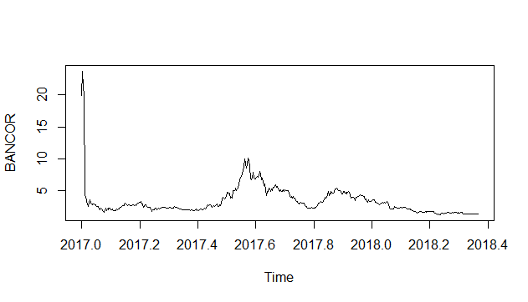

* 1. **– Em relação ao aspecto estacionário de sua série temporal:** 
     1. **(5%) Apresente a FAC – Função de Autocorrelação e a FACP – Função de Autocorrelação Parcial. A FAC sugere que sua série de dados é estacionária ou não? Justifique sua resposta.**

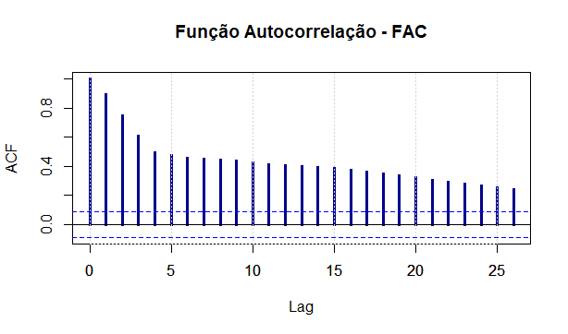

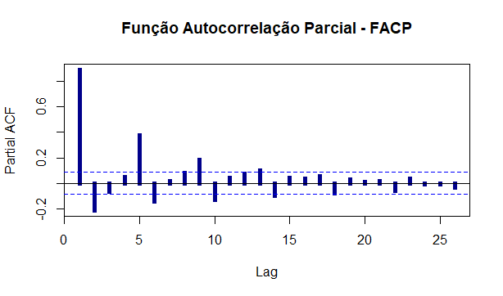

De certa forma, a série demonstra ser estacionária por possuir uma certa definição em suas ações, principalmente ao considerar a variação presente no gráfico de FACP, onde num período os valores não mantem constantes.

* + 1. **(10%) Implemente o teste ADF-Dickey Fuller Aumentado sem tendência e sem drift (“*none*”) e interprete o resultado.**

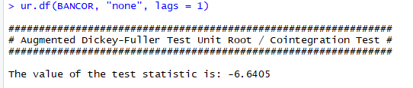

O resultado demonstra que a série é estacionária.

* + 1. **(10%) Implemente o teste Philipps-Perron e interprete o resultado.**

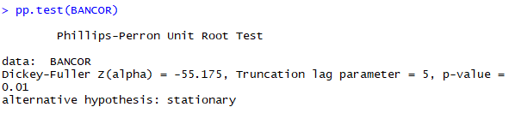

A hipótese gerada pelo teste é de que a série é estacionária.

* + 1. **(10%) Implemente o teste KPSS e interprete o resultado.**

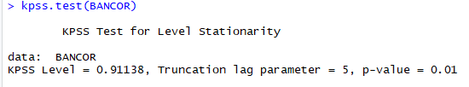

* + 1. **(10%) Implemente o teste de Bai e Perron e verifique se sua série temporal possui Quebra Estrutural. Demonstre graficamente qual seria o número ótimo de *“breakpoints”*.**

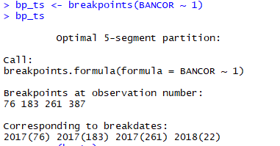

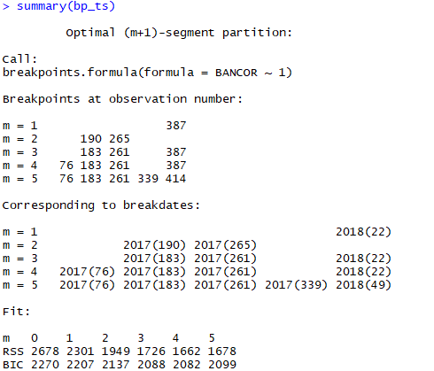

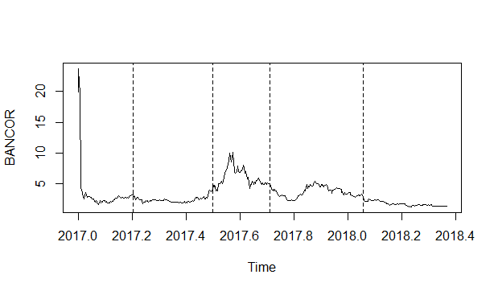

* + 1. **(5%) Com base nos testes executados, sua série é estacionária? Justifique.**

Sim, a série é estacionária. A hipótese já havia sido observada nos gráficos Fac’s e os testes corroboram para o veredito.

* 1. **– (10%) Diferencie sua série até torna-la estacionária, caso não for. Qual a ordem de integração “d” de sua série de dados?**

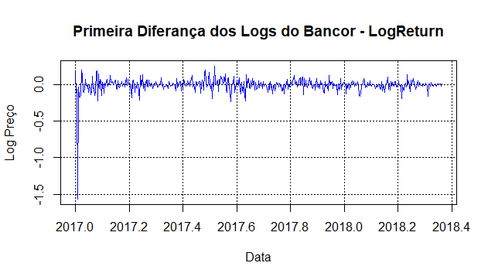

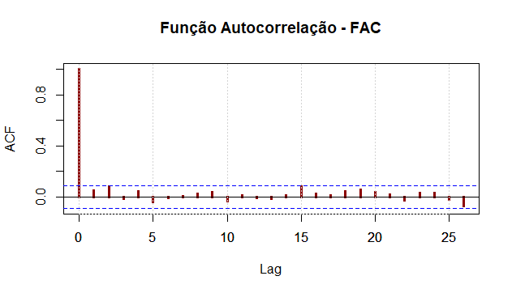

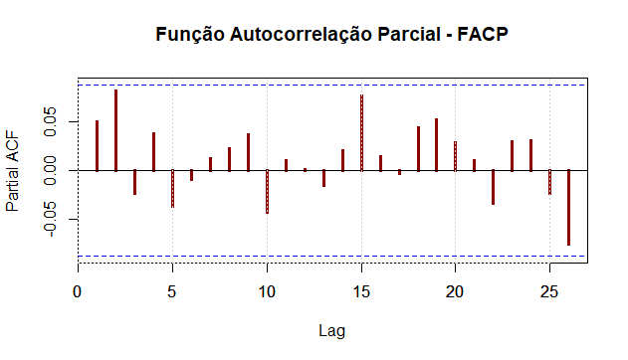

* 1. – (10%) Com base na FAC e FACP apresentadas, quais são as ordens sugeridas para um processo:
     1. ARMA (p,q) (0,0)
     2. ARIMA (p,d,q) (0,1,0)
  2. – (10%) Extraia os valores AIC e BIC das combinações sugeridas pela FAC e FACP e indique qual o melhor modelo. Escreva sua forma funcional.

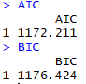

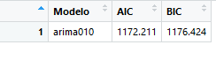

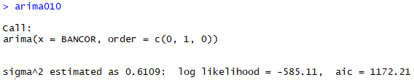

* 1. – (10%) Realize uma previsão do preço de sua *criptmoeda* para os próximos 15 dias e mostre graficamente.

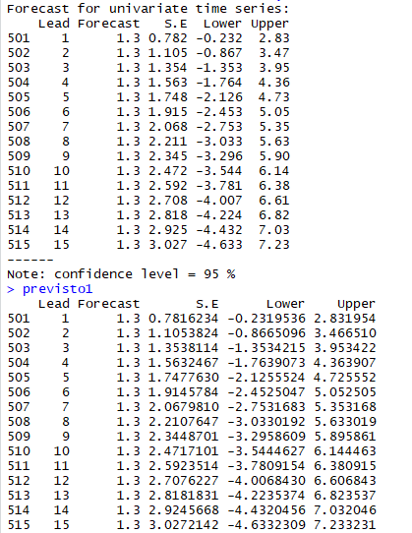

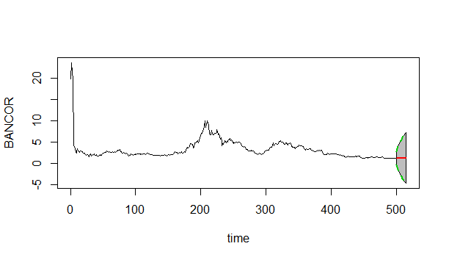

* 1. **–(10%) Interprete o risco para um investimento (compra da sua *criptomoeda*) para esse período. (Há previsão de lucro para a compra? Qual o intervalo de confiança para essa previsão?)**

Observando a projeção para 15 dias, existe uma possibilidade de risco no valor da criptomoeda de acordo com o tempo previsto. Quanto maior o tempo previsto, maior a probabilidade do erro.

Intervalo de confiança = 95%.